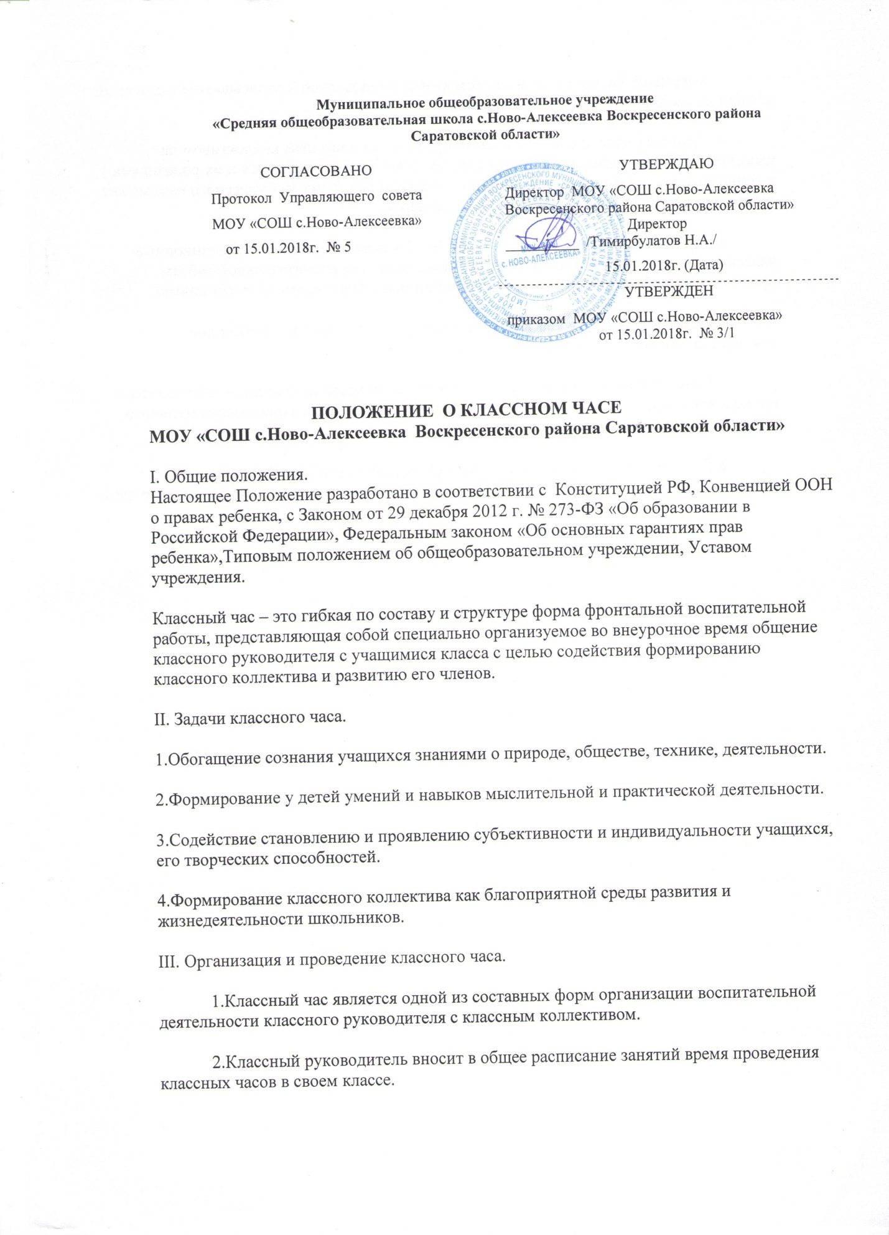 3.Классный час проходит в каждом классе еженедельно и записывается в классный журнал на специально отведенной странице.

4.Тематика одного классного часа определяется классным коллективом на классном собрании ( классным руководителем совместно с учащимися и их родителями ) в конце каждого учебного года на будущий учебный год. Тематика классного часа может корректироваться в конце каждой учебной четверти.

5. Классные руководители 1-4; 5-9; 10-11 классов определяют традиционные классные часы на учебный год в соответствии с анализом воспитательной работы прошедшего учебного года, с учетом традиционных общешкольных мероприятий.

6.Форму проведения классного часа выбирает классный коллектив под руководством классного руководителя.

7.Классный руководитель при подготовке и проведении классного часа является его основным координатором и несет ответственность за реализацию воспитательного потенциала классного часа.

8.В конце учебного года каждый классный руководитель представляет в методическую копилку школы одну сценарную разработку тематического классного часа.

